**Задание.**

Посмотри на дом. Это первый этаж.

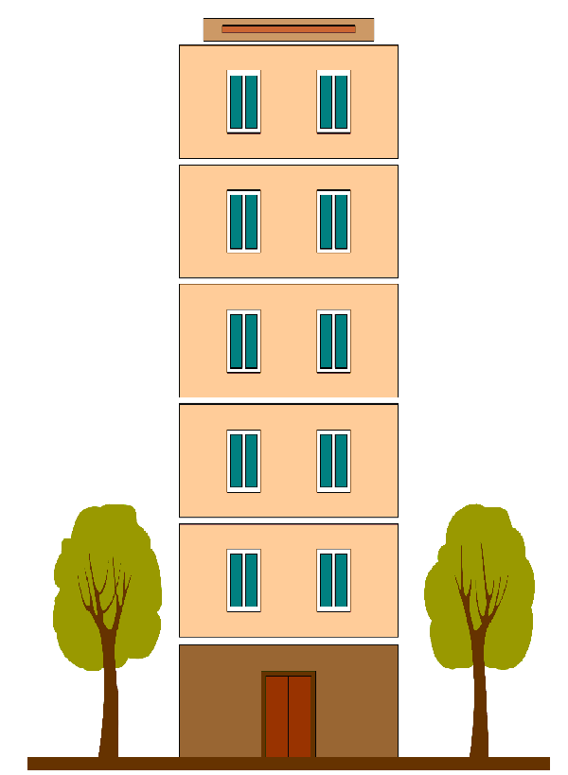**Вариант 1.**

**Первый этаж**

**Вариант 2.**

Посмотри на дом. Это последний этаж.



**Последний этаж**

**Задание 4**

Посмотри на паровозик. Это первый вагон.

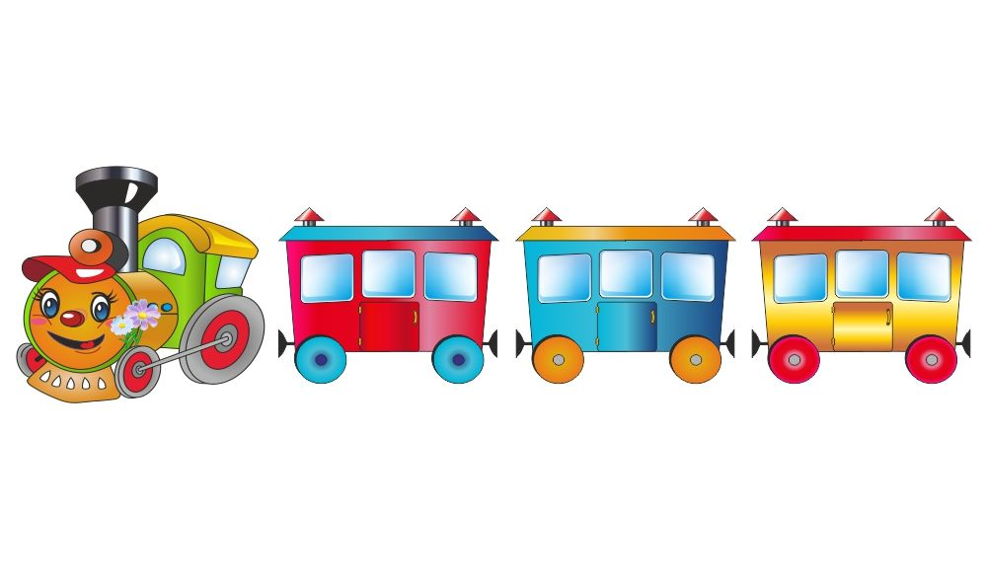**Вариант 1.**

**Первый вагон**

**Вариант 2.**



Посмотри на паровозик. Это последний вагон.

**Последний вагон**